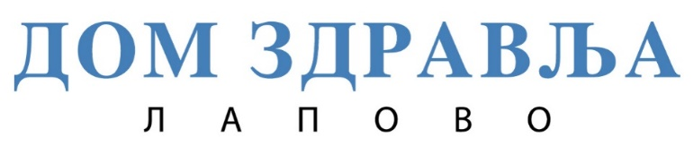

|  |  |
| --- | --- |
| **Др Мирослав Маринковић** | **Специјалиста радиологије** |